Текстовый материал для учителя
Ответы на некоторые задания

Дополнительное задание № 2

- Определение географического положения Музея-усадьбы «Кусково».

- Город | Москва
- Административный округ | ВАО
- Район | Вешняки
- Ближайшие станции метро | Новогиреево, Рязанский проспект

2. Ответьте на вопросы.
1. Какие населенные пункты существовали ранее на данной территории?
Село Кусково, город Перово.
- На карте Москвы (рис. 1) обозначьте округ, в котором расположен музей-усадьба «Кусково», и сам музей-усадьбу (крестик/точка).
3*. Дополнительно: подпишите все округа Москвы.

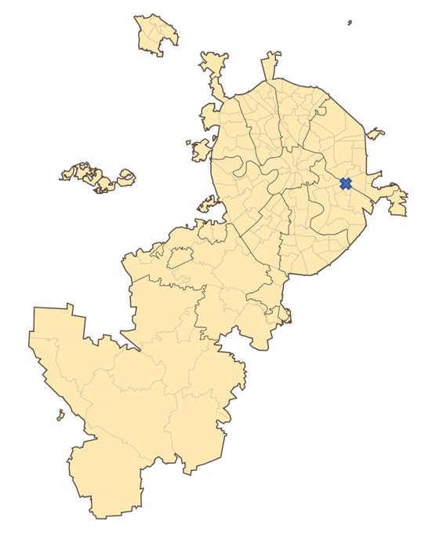
Рабочий лист № 1
Задание № 1
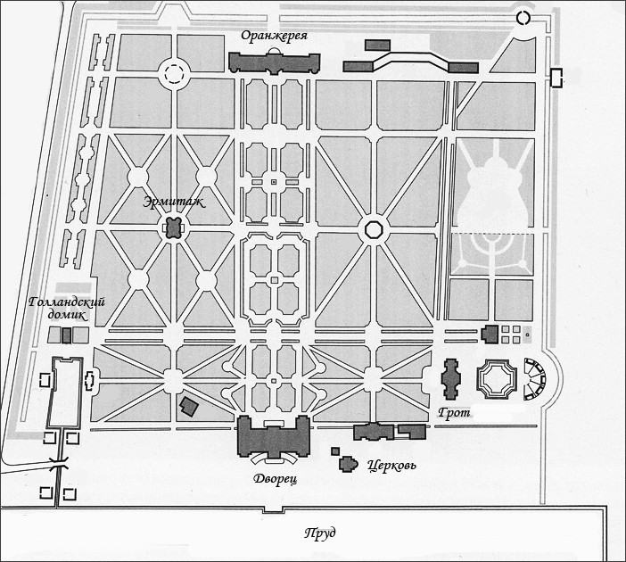
Американская
оранжерея

Итальянский домик

Менажереи

Кухонный флигель
Швейцарский домик
Колокольня

Задание № 4
- Французский, или геометрический, парк.
- Геометрически правильная планировка (прямоугольная), ровные аллеи, подстриженные деревья и кустарники.
- Дубы, липы, лиственницы, клены, яблони ягодные, спирея японская, боярышник черный, кустарники сирени обыкновенной, спиреи дубравколистной, жасмина (чубушника), шиповника, жимолости татарской, дерена белого, бузины красной и т.д.
- Нет.
- Петергоф, Старые сады в Царском селе.
- Версаль и Во-ле-Виконт во Франции, Замок Раккониджи в Италии, Рундальский дворец в Латвии.

